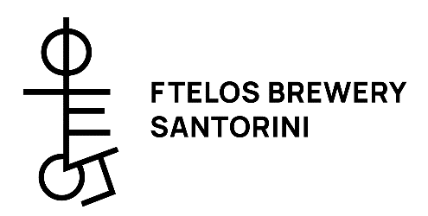

Θέση: **Ζυθοποιός**

Η Ζυθοποιία **Φτέλος** στη Σαντορίνη αναζητά ενθουσιώδεις και υπεύθυνους συνεργάτες για να ενταχθούν στην δημιουργική ομάδας της. Εάν σας ενδιαφέρει ο κόσμος της ζυθοποιίας και επιθυμείτε να συμβάλλεται στην παραγωγή ποιοτικής μπίρας θα χαρούμε να σας γνωρίσουμε.

**Καθήκοντα:**

* Παρακολούθηση της παραγωγικής διαδικασίας & έλεγχος ποιότητας προϊόντων.

**Προσόντα:**

* Γνωστικό υπόβαθρο στην επιστήμη του ζύθου.
* Προϋπηρεσία ή πρακτική άσκηση σε αντίστοιχη θέση.
* Πτυχίο ζυθοποιού, οινολόγου, τεχνολόγου τροφίμων & ποτών, γεωπόνου, χημικού μηχανικού ή σε παρεμφερή κλάδο.

**Θα εκτιμηθεί:**

* Τίτλος σπουδών στην επιστήμη του ζύθου.
* Πιστοποιημένα σεμινάρια στην επιστήμη του ζύθου.
* Προϋπηρεσία σε αντίστοιχη θέση σε τμήμα παραγωγής.

Παρέχεται ανταγωνιστικό πακέτο αποδοχών και πλήρης ασφάλιση.

Η θέση αφορά 12μηνη απασχόληση & παρέχεται διαμονή.

Οι αιτήσεις θεωρούνται αυστηρά εμπιστευτικές.

Ο/Η ενδιαφερόμενος/η καλείται να αποστείλει το βιογραφικό του στο mail: [hr@ftelosbrewery.com](mailto:hr@ftelosbrewery.com)

Για πληροφορίες σχετικά: [+302286186627](mailto:+302286186627)